Отчёт по лабораторной работе №1
Oct 9, 2026 · @Deogan Ruslan
[Название университета]
Кафедра [название кафедры]
ОТЧЁТ
по лабораторной работе №1
по дисциплине «[название дисциплины]»
Тема: «Разработка React-интерфейса для работы с товарами (Products)»
Вариант 2
Студент: Попцов Р., группа [номер группы]
Преподаватель: [ФИО преподавателя]
[Город], 2026

Цель работы
Изучить основы библиотеки React: компоненты, передачу данных через props, состояние и хуки. На их основе разработать веб-интерфейс для предметной области «Товары» (Products), который показывает список товаров и позволяет добавлять, изменять и удалять записи прямо на странице. Формат данных взят из mock API dummyjson.com/products.

Ссылка на репозиторий
[ссылка на репозиторий GitHub]

Описание проекта
Проект — одностраничное приложение на React 19 и TypeScript, собранное с помощью Vite. Стили написаны на обычном CSS без сторонних библиотек.

Функциональность
- Просмотр списка товаров в виде карточек: название, бренд, категория, описание, цена, рейтинг и наличие.
- Добавление товара через форму.
- Редактирование: кнопка «Изменить» заполняет форму данными выбранного товара.
- Удаление товара с подтверждением.
- Сохранение данных в localStorage; кнопка «Сбросить данные» возвращает исходный список.

Модель данных
Из модели Product сайта dummyjson взята часть полей, чтобы в дальнейшем можно было подключить настоящий API без изменения интерфейса.
Поле | Тип | Описание
id | number | Уникальный идентификатор
title | string | Название
description | string | Описание
category | string | Категория
brand | string | Бренд
price | number | Цена, $
stock | number | Количество на складе, шт.
rating | number | Рейтинг от 0 до 5

Структура компонентов
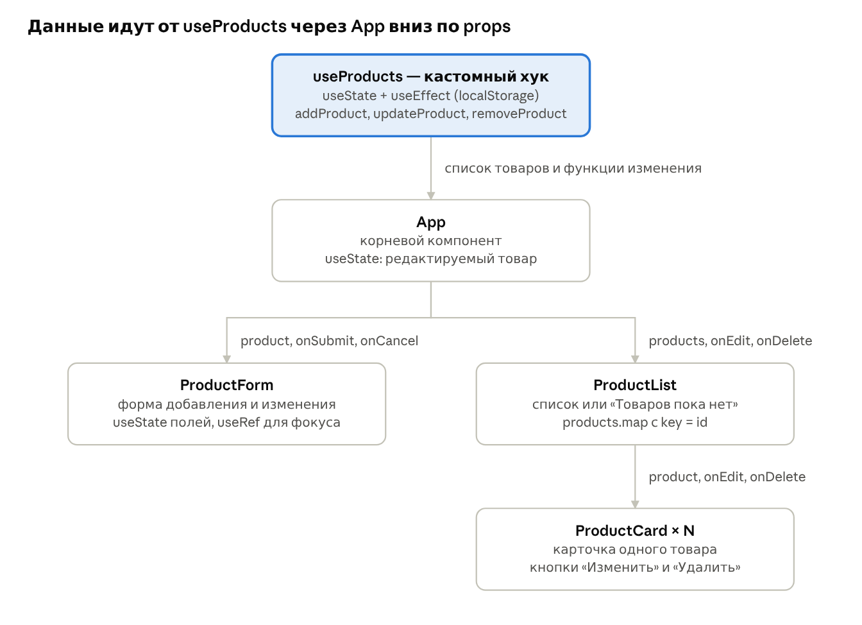
дерево компонентов · 5 частей
Стрелки показывают, какие props получает каждый компонент. Наверх данные возвращаются только через вызовы колбэков onSubmit, onEdit и onDelete.
Файл | Назначение
src/types.ts | Интерфейс Product и тип ProductDraft (товар без id)
src/data/mockProducts.ts | Начальные данные — 5 товаров в формате dummyjson
src/hooks/useProducts.ts | Кастомный хук: хранит список и даёт функции добавления, изменения и удаления
src/App.tsx | Корневой компонент: связывает хук, форму и список, хранит редактируемый товар
src/components/ProductForm.tsx | Форма добавления и редактирования товара
src/components/ProductList.tsx | Список карточек или сообщение «Товаров пока нет»
src/components/ProductCard.tsx | Карточка одного товара с кнопками «Изменить» и «Удалить»

Использованные возможности React
- Функциональные компоненты и JSX. Props каждого компонента описаны интерфейсом TypeScript.
- Одностороннее связывание. Данные идут от App вниз через props, а действия пользователя возвращаются наверх через колбэки onSubmit, onEdit и onDelete.
- Списки и key. Карточки рендерятся через map, в качестве key используется id товара.
- Условный рендеринг. Сообщение «Товаров пока нет», пометка «нет в наличии», кнопка «Отмена» только в режиме редактирования.
- useState. Хранит список товаров, редактируемый товар и значения полей формы (контролируемые поля ввода).
- useEffect. Сохраняет список в localStorage при каждом его изменении.
- useRef. При начале редактирования ставит фокус в поле «Название».
- Кастомный хук useProducts. Скрывает хранение списка и операции над ним, компоненты получают готовые функции.
- key для сброса состояния. При смене редактируемого товара меняется key у ProductForm, и React создаёт форму заново с новыми данными.

Запуск
npm install
npm run dev
После запуска приложение открывается по адресу http://127.0.0.1:5173/.

Скриншоты страниц
Приложение состоит из одной страницы. Ниже показаны её состояния при добавлении, редактировании и удалении товаров.
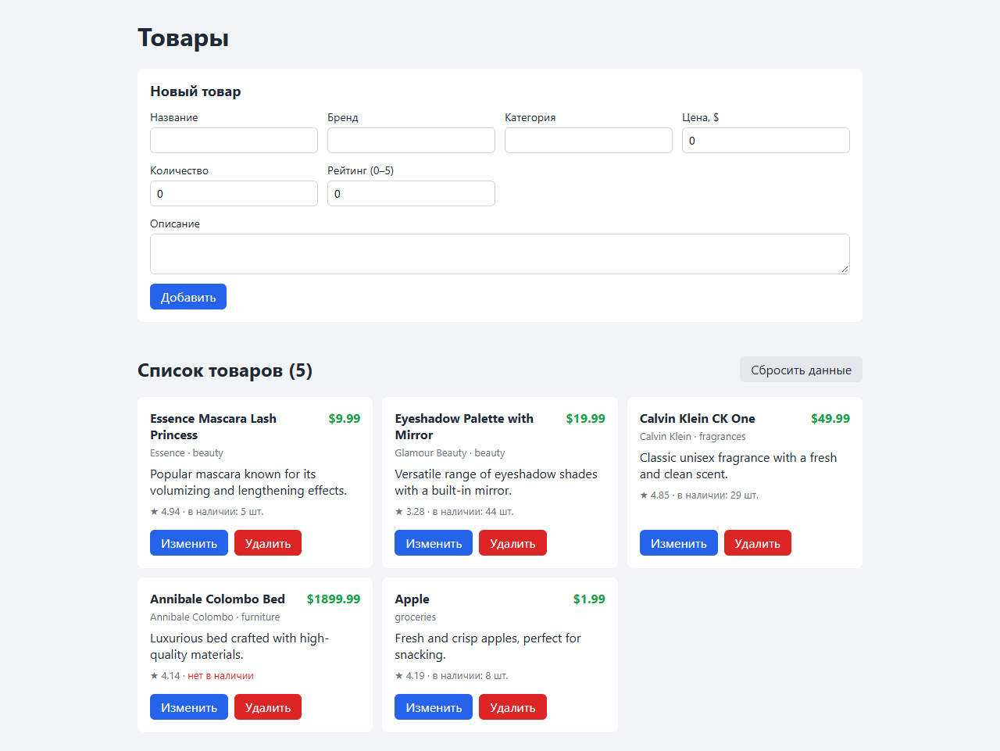
Рисунок 1 — Главная страница: форма добавления и список из 5 товаров
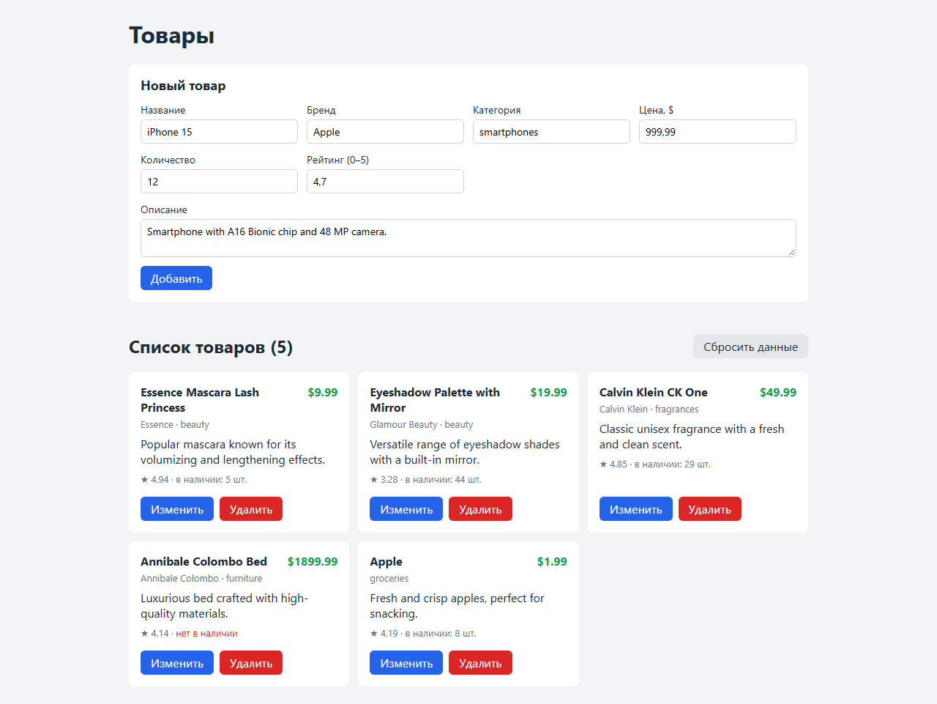
Рисунок 2 — Заполненная форма добавления нового товара
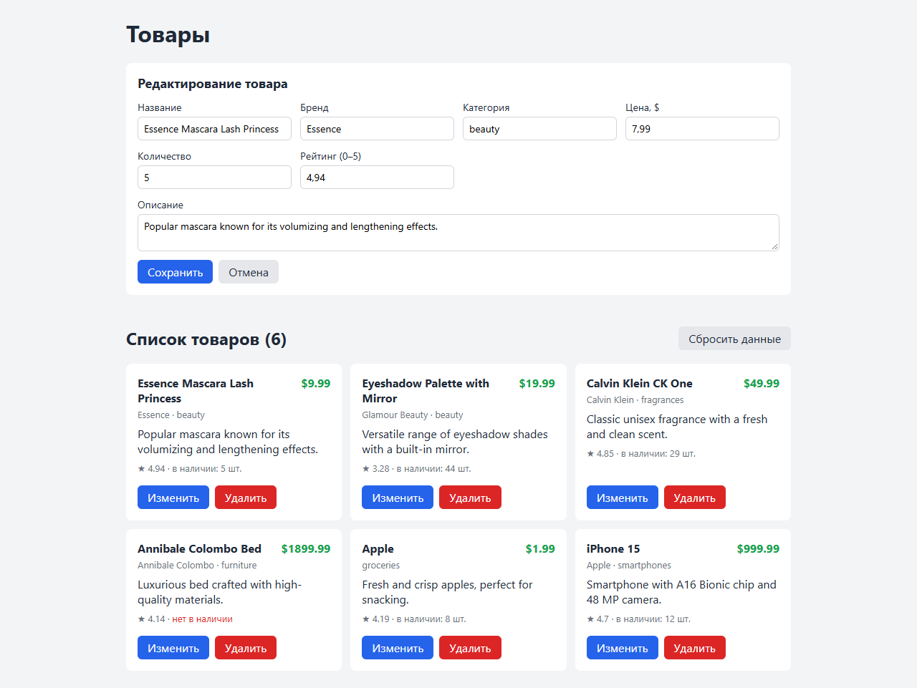
Рисунок 3 — Режим редактирования: форма заполнена данными товара, новый товар уже в списке
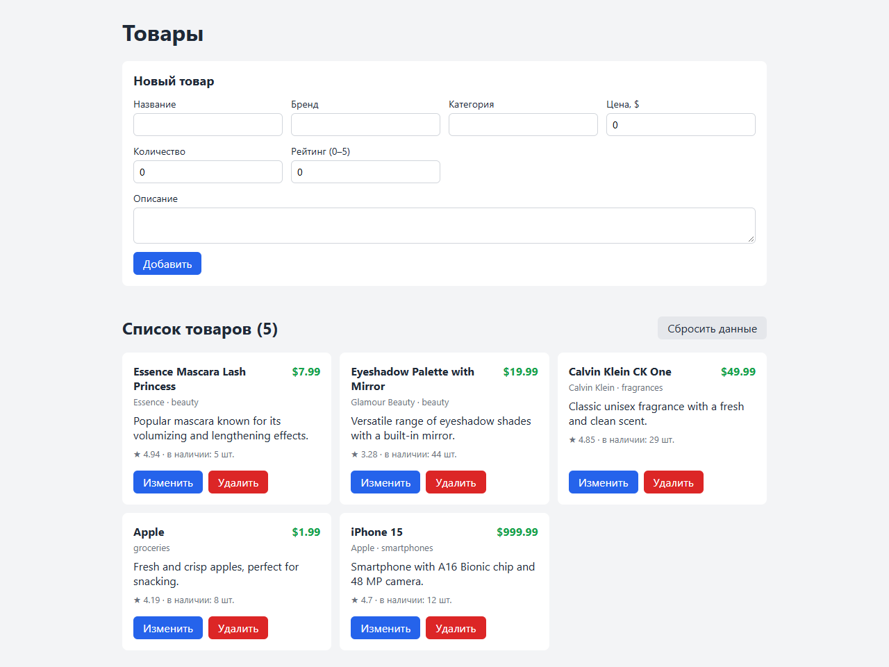
Рисунок 4 — Результат: цена первого товара изменена на $7.99, товар Annibale Colombo Bed удалён

Вывод
В ходе работы на React и TypeScript разработано приложение для работы с товарами. Оно показывает список товаров и позволяет добавлять, изменять и удалять записи прямо на странице.
Интерфейс разбит на небольшие компоненты, данные передаются через props по принципу одностороннего связывания, а изменения — через колбэки. На практике применены рендеринг списков с атрибутом key, условный рендеринг и хуки useState, useEffect и useRef. Логика работы со списком вынесена в кастомный хук useProducts.
Формат данных совпадает с mock API dummyjson. Поэтому в следующих работах локальные данные можно заменить запросами к API, изменив только хук useProducts.

